SIPV N.º 105-2022
(CORREO ELECTRONICO-CV)

De: Notificaciones OIR <notificacionesOIR@siget.gob.sv>
Enviado: viernes, 26 de agosto de 2022 15:45
Para: XXXXXXXXX < XXXXXXXXX >
Cc: OIR <oir@siget.gob.sv>
Asunto: RE: Oportunidad

SIPV N.° 105-2022

Buenos días estimado XXXXXXXXX XXXXXXXXX:

Por este medio hago de su conocimiento, que su Curriculum Vitae ha sido remitido formalmente a la Unidad de Gestión del Talento Humano, quienes resguardarán su información y valorarán en el debido momento sus aptitudes al existir plaza vacante, de acuerdo a la disponibilidad y presupuesto de la institución.

Cordialmente,
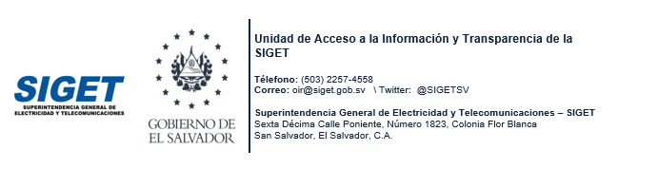

De: xxxxxxxxxxxx <xxxxxxxxxxxxxxxx>
Enviado: miércoles, 24 de agosto de 2022 15:21
Para: OIR <oir@siget.gob.sv>
Asunto: Oportunidad

Estimados buenas tardes
Agradeceré mucho me den una oportunidad laboral

xxxxxxxxxxxxxx
Teléfono xxxxxxxxxxx
Wassap xxxxxxxxxx

